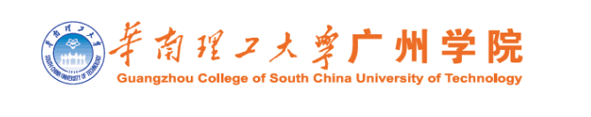
本科毕业设计（论文）

基于人脸识别的智慧课堂APP

学 院 计算机工程学院
专业班级 软件工程5班
学生姓名 何林涛
学生学号 201610098202
指导教师 黄海燕
提交日期 年 月 日

华南理工大学广州学院
学位论文原创性声明

本人郑重声明：所呈交的学位论文，是本人在导师的指导下，独立进行研究工作所取得的成果。除文中已经注明引用的内容外，本论文不含任何其他个人或集体已经发表或撰写过的作品成果。对本文的研究做出重要贡献的个人和集体，均已在文中以明确方式标明。本人完全意识到本声明的法律结果由本人承担。
学位论文作者签名： 日期： 年 月 日

学位论文版权使用授权书

本人完全了解华南理工大学广州学院关于收集、保存、使用学位论文的规定，即：按照有关要求提交学位论文的印刷本和电子版本；华南理工大学广州学院图书馆有权保存学位论文的印刷本和电子版，并提供目录检索与阅览服务；可以采用复印、数字化或其它复制手段保存论文；在不以赢利为目的的前提下，可以公布论文的部分或全部内容。

学位论文作者签名： 日期： 年 月 日
指导教师签名： 日期： 年 月 日
作者联系电话： 电子邮箱：

摘 要

目前市面上的签到类的APP的认证方式主要有两种：人脸识别认证和定位认证。而绝大多数的签到软件的认证方式在这两种中，只包含其中一种。本文介绍的应用则是结合了这两种认证方式，通过人脸识别验证身份，再通过定位认证是否在签到范围内来进行签到。在操作过程中，寻求简便友好。
在学校，以往的考勤方式主要是通过教师在课堂上进行点名考勤。这种考勤方式有个缺点就是会占用老师和同学们的课堂时间。如果遇到一门课程多个班级一起上的情况下，以往的传统考勤方式会占用更多的课堂时间。所以为了节省时间，有些老师也会选择，随机抽查的方式进行考勤。这种方式可以大大的缩短占用课堂的时间，但是考勤的准确性也大大降低。本文介绍的应用是一款基于Android系统开发的APP，其主要的目的就是为了解决此类问题。减少课堂占用时间，提高考勤的准确性，使课堂变得更加智能化。
本文先介绍应用的使用和操作，然后分析整个系统的算法逻辑，给出相关的数据进行分析。对人脸识别模块的识别度，定位模块的准确度进行详细的分析说明。为了签到任务的正常发布、签到。本文也将会介绍在后台的设计是如何保证分发和签到等业务逻辑的准确性。

关键词：考勤签到；人脸识别；定位；Android

Abstract

At present, there are two authentication methods of check-in apps in the market：Face recognition authentication and location authentication. However, the vast majority of check-in software authentication methods include only one. The application described in this article is a combination of these two authentication methods, Verify the identity by face recognition, and then check in by locating whether the authentication is in the check in range. In the process of operation, seek simple and friendly.
In school, the previous attendance method is mainly through the teachers called the roll in class. One disadvantage of this attendance system is that it can take up teachers' and classmates' class time. If there are multiple classes in a course, the traditional attendance method will take up more class time. So in order to save time, some teachers also choose to check attendance at random. This way can greatly shorten the time occupied in class, but the accuracy of attendance is also greatly reduced. The application introduced in this paper is an APP developed based on Android system, and its main purpose is to solve such problems. Reduce class time, improve the accuracy of attendance, make the class more intelligent.
This paper first introduces the use and operation of the application, then analyzes the algorithm logic of the whole system, and gives the relevant data for analysis. The recognition degree of the face recognition module and the accuracy of the positioning module are analyzed and explained in detail. This article will also describe how the design in the background ensures the accuracy of the business logic such as distribution and sign-in for the normal release of sign-in tasks.

Key words: Attendance sign-in; Face recognition; Location; Android

- 绪论

  - 研究背景和意义

    - 背景
目前国内的大学，学生们的学习成绩通常有两部分组成：平时成绩和期末成绩。其中平时成绩主要来源于学生上课时候的表现，如出勤情况，上课积极性等。而出勤情况在平时成绩中占很大一部分比例。所以，老师们为了获取到学生们的出勤情况，通常会在上课时进行点名。俗话说的好，一寸光阴，这种传统的点名方式，不仅会浪费老师和学生们的上课时间，而且存在一个漏洞就是代课和帮举手答到考勤的情况出现。
在当今的互联网发达的时代，手机是当代人们密不可分的物品。基本上每位在校大学生都用于一台智能手机，而且随身携带。人们离不开手机的其中一个原因，就是手机上的APP，比如微信、支付宝、淘宝等，这些APP可以方便人们的生活。
综合上述情况，如果我们可以把签到考勤和手机APP结合起来，再通过当代前沿的人脸识别技术来判断身份。这样，我们就可以解决目前常规课堂考勤所遇到的问题。
    - 意义
通过设计一款手机签到类APP，签到任务提前发布到手机上，在规定时间内，让学生们进行签到，在课堂结束后统计本堂课的签到情况。这样可以节省课堂时间，提高课堂的利用率，也方便了授课教师。在APP中加入人脸识别认证，需要认证后才可以签到，这样就可以防止代签的情况发生。

  - 国内的现状及问题

国内目前也有许多签到考勤类的APP、小程序。但绝大一部分都是只通过定位，或者扫即时二维码、输入即时签到码等进行签到。这样虽然能统计学生们的考勤情况和节省课堂时间。但不能保证不发生代课代签的情况，签到人的身份准确性无法确认。因此，如何确定签到人的身份是需要研究和考虑的问题。

  - 论文主要研究内容

论文主要研究的内容大致分为两部分：客户端和服务器端。
客户端，研究APP的UI设计，使得用户操作起来界面友好便捷。在人脸识别模块，研究人脸识别相应SDK，研究其相应的原理，让SDK正确接入到APP中。在定位模块，研究百度定位SDK，研究如何将相应所需功能的API接入到APP。在逻辑方面，研究APP的完整签到流程逻辑，如何将相应的数据，如人脸识别相关的数据传输到后台存储等。
服务器端，研究SSM框架的相关内容，数据库的设计。登录注册逻辑，签到逻辑，任务发布逻辑等。研究如何处理缺勤学生，将缺勤学生（未通过APP签到给后台获取相应状态）正确加入到数据库中，判定为缺勤，保证签到数据的正常。研究后台管理系统的网页UI界面。

  - 本章小结

本章主要介绍了论文的研究的背景和意义。在设计这款签到系统前，也结合了目前国内市面上的相关签到系统软件进行了分析。目前国内上的签到系统软件都有不足之处，综合研究背景和国内市场的状况，明确了开发这款APP的主要需求方向。在本章也对论文的研究方向做了一个概述。

- 开发环境及相关软件介绍

  - 开发环境

    - SSM框架
智慧课堂软件的后台管理系统采用SSM框架进行开发。即Spring+SpringMVC+MyBatis,它是由Spring和MyBatis这两个框架整合而成，是JavaEE企业级框架。相对于SSH框架，SSM框架更加轻量级，更加灵活。
Spring是一个轻量级的Java开发框架，兴起于2003年，在为了解决企业应用开发复杂的环境下而诞生的。项目中的JavaBean，就是在Spring中装配的，它就像一个大的工厂。IOC（控制翻转）是其核心思想，后台系统开发人员不需要去通过new来生成一个对象，Spring可以帮助我们完成。AOP（面向切面编程）是其重要功能，它将业务模块中的逻辑或一些事物处理、日志管理等封装起来。在系统在执行业务流的过程中，在正确的位置切入这类功能代码。能够让系统具有扩展性和可维护性。
SpringMVC相当于SSH中的struts。它把以往传统的模型层拆分成了DAO层（数据访问层）和Service（业务层）。SpringMVC有个重要的功能就是它可以拦截用户的请求。我们在web.xml中配置DispatcherServlet，Spring中配置ContextLoaderListener监听器。在用户发起请求时，SpringMVC会将请求通过HandlerMapping匹配相应的Controller。而Controller里面就是请求对应的操作。
MyBatis是一个持久层的框架，在以往的模式中，开发人员操作数据库是通过JDBC来实现的，在对数据库进行增删改查操作时，还需要自己手动设置参数和获取相应的结果集。这个过程操作起来比较复杂。MyBatis的出现，帮助了我们解决这个问题，它封装了JDBC，我们只需通过简单的XML文件或者注解，就可以操作数据库。
    - Tomcat
一个应用后台，只有后台逻辑代码是跑不起来的。它还需要一个服务器，让代码在服务器上跑。而Tomcat就是一种Web服务器，你可以理解它为一个容器，一个Web网站的运行容器。代码要放入这个容器中才可以运行。为什么可以理解它为一个容器呢？我们都知道，当我们在浏览器输入网址时，多数是基于Http协议的，也就是请求和响应。当我们的后台服务收到这个请求时，它要处理这个请求，就需要Servlet来处理。Servlet也不是凭空产生的，它是需要创建出来的，在哪里创建呢。这时候Tomcat就站出来了，它帮你创建了这个叫Servlet的东西。所以Tomcat是一种Servlet容器，它是Apache的扩展。
    - MySQL
MySQL，我们智慧课堂系统的一个重要成员。我们的智慧课堂系统的基本上所有数据都存储在这个关系型数据库中。它具有体积小，速度快的特征。MySQL是一款开源免费的数据库，由C和C++编写而成。在操作管理MySQL数据库的时候，我们最常使用SQL（结构化查询语言）进行管理。
    - Layui框架
这款智慧课堂软件的后台系统界面是基于Layui框架实现的。Layui非常适合用来快速开发界面。它遵循前端原生的HTML、CSS和JavaScript格式，体积小但功能丰富。内部提供了丰富的组件，使开发人员面对需求时，从中信手沾来。
    - Android系统
Android系统是这款智慧课堂软件的客户端的运行环境。Android系统是Google公司开发的一款基于Linux内核的开源的操作系统。发行于2008年9月23日。截止目前撰写论文的时间为止，Android系统的版本已经更新到了Android10。目前市面上的许多物件，如智能手机、平板电脑、智能手表等都是使用了Android系统。特别是在智能手机这一块，Android占了很大一份市场份额。和其他操作系统的架构一样，Android也采用了分层架构：应用层、应用架构层、系统运行库层和内核Linux层这四层架构。

  - 开发语言介绍

    - Java
Java目前最热门的开发语言之一，它是一门面向对象的编程语言。Java主要分为三个体系：JavaSE、JavaEE和JavaME。Java语言和C/C++语言语法比较相近，但Java丢弃了C++中的多继承，指针等比较难理解的东西，而且提供了垃圾自动回收器，这就是Java的简单性；Java拥有类、接口和继承等面向对象的特性，是纯面向对象语言，这就是Java的面向对象性；Java还支持Internet开发，提供了相应的网络编程接口，这说明Java是分布式的；强类型转换、垃圾自动回收机制和异常处理等，说明Java语言是健壮的；Java没有指针，开发人员无法恶意通过用指针去访问内存，并且Java内部提供了安全机制防止外部恶意代码的工具，这说明Java语言是安全的；新的硬件平台或操作系统对于Java的运行环境是没有太大的影响的，是可移植的，这就是Java语言的可移植性；Java编译后生成的不是机器码而是字节码，这个字节码可以在Java平台的任何地方运行，在运行的时候再解释这些字节码，说明Java是解释型的语言；相对于其他高级的解释型脚本语言如Python、JavaScript等，Java是高性能的，随着JIT的不断发展，Java的运行速度也不断接近于C++的运行速度，说明Java语言是高性能的。在环境发生变化的时候，Java语言可以动态的适应，Java中的类是可以按需载入的，说明Java语言是动态的。
    - SQL
SQL全称Structured Query Language（结构化查询语句），SQL语句是用于对数据库进行管理的编程语言，可以对数据库进行增删改查等基本操作，还可以创建视图、索引、数据库和表等操作。
    - HTML+CSS+JavaScript
HTML是超文本标记语言，目前web前端主流的开发语言。它规定了一套标记标签。HTML文档描述的就是一个网页，浏览器的主要作用就是解析HTML文件，以网页的形式展示HTML所描述的内容。
CSS，层叠样式表。它作用是给HTML标签添加样式元素，使HTML展示出来的网页更加的友好，美观。
JavaScript是一种脚本语言，它决定了网页的行为。它可以使网页展示出多彩多样的动态功能，让网页更加的流畅美观。JavaScript是嵌入到HTML中运行的。

  - 开发工具介绍

    - IntelliJ IDEA
简称IDEA，Java开发集成环境。它拥有强大的辅助开发功能，如自动填写代码、导航代码、版本控制（git）插件和代码格式化等，能够大大提升开发人员的开发效率。
    - Android Studio
Android Studio是Google基于上面提到IDEA推出的Android开发集成工具。相对于IDEA ，Android Studio提供了基于Gradle构建支持，提供了强大的布局编辑器，可以在编译布局工程中预览布局效果，它还能支持应用签名等。
    - Navicat for MySQL
数据库管理工具，可以使数据库数据图形化，它支持MySQL数据库。内部提供了强大的功能，使创建数据库、表和增删改查等数据库管理操作更加便捷，成本管理降低。

  - 本章小结
本章主要介绍了智慧课堂系统所用到的相关开发环境、开发语言和开发软件。搭好编程环境，是编写系统软件的第一步。

- 系统概要设计

  - 系统可行性分析

    - 技术上的可行性
对于智慧课堂系统的后台系统，采用了SSM框架来实现，作者对于SSM框架的使用也具有一定的基础，可以顺利实现完整的后台系统。数据库采用了MySQL进行存储。
在客户端，有两个重要的功能模块：人脸识别模块和定位模块。其中人脸识别模块接入虹软提供的人脸识别SDK来实现，虹软科技有限公司提供的虹软人脸识别技术是免费的，识别速度可以达到毫秒级，支持离线服务，本地化部署。接入虹软提供的SDK，可以实现本次考勤客户端的人脸识别模块。客户端的定位模块，采用接入百度地图SDK，百度提供的定位SDK，是完全免费开放的，而且其定位功能在国内市场也是名列前茅，它支持WIFI+数据流量+GPS进行定位。可以实现智慧课堂系统的定位模块的需求。智慧课堂系统的客户端是在Android系统上进行开发的一款APP，作者从事Android开发也有一年的经验，对于客户端的需求，可以顺利完成。
智慧课堂系统的后台界面，采用Layui框架来实现，Layui提供的控件丰富。而且学习起来相对简单，上手快，对于对前端技术不熟练的开发人员来说，非常适合使用Layui来快速开发web界面。在作者的研究和学习下，可以使用Layui顺利完成智慧课堂系统后台界面的需求。
    - 操作上的可行性
智慧课堂系统的用户端是基于Android系统开发的APP，手机是绝大多数当代人们随身携带的通讯工具。而Android系统在智能手机的市场上也占有很大的份额，搭载Android系统的智能机价格也相对比较便宜。用户在操作的时候只需要拿出手机打开智慧课堂软件就能进行考勤，目前市面卖的手机都支持前置摄像头，所以人脸识别验证可以顺利的进行。

  - 系统需求分析
    - 功能需求
学生功能需求：完成基本的登录注册功能。学生第一次登陆时，记录登录设备的信息，防止学生在其他设备进行二次登录。学生登录进入到首页后，可以查看历史考勤记录，考勤记录需要展示学生的考勤签到任务的任务名，签到时间，签到状态等。学生还可以查看每条历史考勤记录对应的参与这次考勤的所有学生的相关考勤状态信息。对于学生签到模块，后台系统要提前下发最近的考勤任务给学生，学生在进行签到前，需要完成人脸识别认证后才能进入到签到界面。认证成功后，APP根据GPS定位进行签到。如果学生未给智慧课堂软件授权（打开）GPS，则跳转到设置页让学生打开定位设置，否则不给予签到。学生第一次登录时，人脸数据是空的，在学生登录后在个人页提供绑定人脸的入口让学生进行绑定。一个学号只允许绑定一次，一个人脸。
后台系统需求：基础模块，完成相应的登录注册后台逻辑，设计Token进行权限验证，对于密码要进行加密处理。对于非法访问接口的请求进行相应的拦截。考勤模块，完成考勤任务下发逻辑，每次对客户端下发最新的考勤任务。对于客户端的签到请求，要正确处理签到的状态，是否为出勤、缺勤或迟到。签到逻辑算法要准确无误，保证数据的正确性。历史考勤模块，对历史考勤数据处理（如过滤、排序等）后传送给客户端，排序的依据是最新的签到任务放在第一位，依次向后按签到时间排序。如果是考勤任务参与学生的数据，则根据签到状态进行排序后响应给客户端。管理员模块,需要实现添加管理员和设置班级学委的功能逻辑，对于学生的管理，要实现修改学生的相关信息（如密码、登录状态）的逻辑。对于考勤管理，要实现，考勤任务的增删改查等基本功能。对于异常的插入或修改数据要给予相应的提示。学生的查询、考勤任务的查询的处理逻辑要准确。
后台系统界面需求：登录界面的实现。根据登录的角色权限进行页面的渲染。对于用户列表，任务列表数据要以分页的形式加载出来，每次加载10条数据。管理员可以进行关键字（如学生的学号、班级、年级等）查询对应的数据。对于管理员添加用户，删除用户，修改用户信息要提供入口。管理员可以界面上方便的进行任务发布操作，也可以修改学生的考勤状态，对于考勤结果可以到出相应的Excel表格让管理员留底。
    - 性能需求
客户端性能需求：要避免智慧课堂软件的内存泄漏和内存溢出问题。杜绝智慧课堂软件闪退的情况发生。界面操作要流畅，降低界面卡顿的情况发生。

  - 系统数据库设计

    - 数据库需求分析
数据库设计主要分为用户管理、任务管理和权限管理这三个大模块。
用户管理模块：
- 需要实现对用户的添加、删除功能。
- 可以支持多个关键字的检索查询。
- 对于用户的密码和登录设备等信息可以进行修改操作。
- 用户的人脸绑定数据添加时，对应的状态标识也要改变。
任务管理模块：
- 需要实现考勤任务的添加、修改和删除功能。
- 可以支持多个关键字检索查询。
- 可以实现分页查询。
- 可以通过学生和考勤任务的关键字，修改该学生这次任务的考勤状态。
- 非人为修改下，签到时间要与签到状态关联，迟到状态下的签到时间可以为空。
- 对于查询的相应结果，可以进行正确的排序后以列表的形式输出。
权限管理模块：
- 实现对Token的添加和修改功能。
- 支持通过关键字检索查询。
    - 数据库逻辑设计
如下图“3-1”所示，学委与考勤任务的关系为一对多的关系，即一个学委可以管理多个考勤任务，而一个考勤任务只能由一个学委来管理。学委与学生的关系也是一对多的关系，一个学生对应一个学委，一个学委管理多个学生。学生与考勤任务的签到关系则是多对多的关系，一个考勤任务可以用多个学生进行签到，而每个学生又可以存在多个不同的考勤任务。学生登录的令牌token与学生的关系为一对一关系，每个学生只能有一个令牌作为身份的验证。
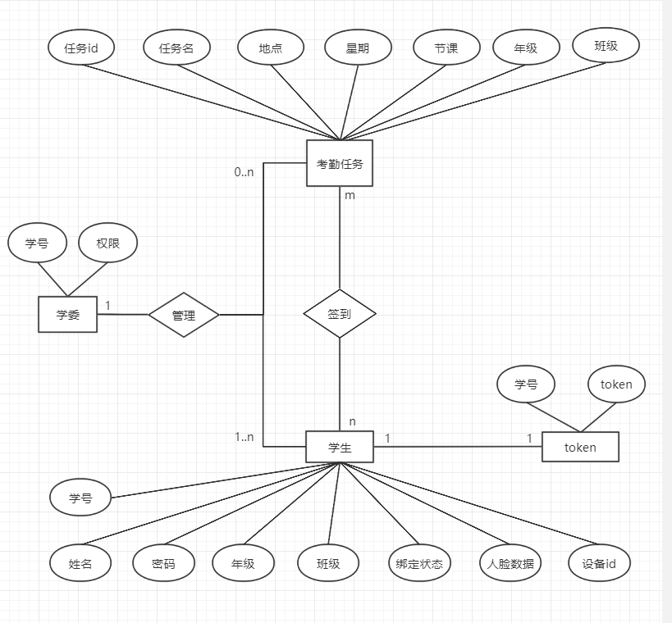
图3-1 用户、学委与考勤任务之间的E-R图
如图“3-2”所示，管理员对学委、学生和考勤任务进行管理，他们之间的关系为多对多的关系，即多个管理员可以管理多个学委、多个学生和多个考勤任务。管理员的登录令牌与管理员之间的关系为一对一，即一个管理员对应一个token进行身份认证。
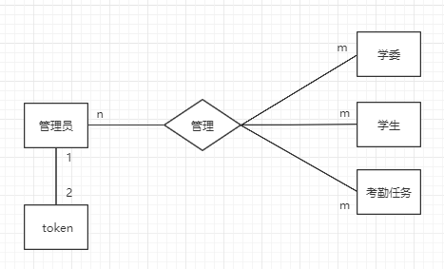
图3-2 管理员与学委、学生和考勤任务之间的E-R图
    - 数据库表设计
- 管理员表
表3-1 管理员表
索引 | 字段名称 | 中文名称 | 类型 | 是否为空 | 长度
主键 | id | 管理员编码 | varchar | 否 | 12
UNIQUE | user_name | 管理员用户名 | varchar | 否 | 12
- | password | 管理员密码 | varchar | 否 | 32
- | purview | 管理员权限 | int | 否 | 1

- 学委表
表3-2 学委表
索引 | 字段名称 | 中文名称 | 类型 | 是否为空 | 长度
主键 | user_id | 学委学号 | varchar | 否 | 12
- | purview | 学委权限 | int | 否 | 1

- 学生表
表3-3 学生表
索引 | 字段名称 | 中文名称 | 类型 | 是否为空 | 长度
主键 | user_id | 学生学号 | varchar | 否 | 12
表3-3 学生表（续）
索引 | 字段名称 | 中文名称 | 类型 | 是否为空 | 长度
- | user_name | 学生姓名 | varchar | 否 | 8
- | user_password | 学生密码 | varchar | 否 | 32
- | user_grade | 学生年级 | varchar | 否 | 4
- | user_class | 学生班级 | varchar | 否 | 16
- | user_bind | 是否绑定人脸 | int | 否 | 1
- | user_feature | 人脸特征 | mediumblob | 是 | -
 | device_id | 设备id | varchar | 是 | 32

- 考勤任务表
表3-4 考勤任务表
索引 | 字段名称 | 中文名称 | 类型 | 是否为空 | 长度
主键 | task_id | 任务编码 | bigint | 否 | -
- | task_name | 任务名称 | varchar | 否 | 32
- | task_lat | 任务地点纬度 | double | 否 | -
- | task_lng | 任务地点经度 | double | 否 | -
- | task_week | 签到星期 | varchar | 否 | 8
- | task_lesson | 签到节课 | int | 否 | 1
- | task_grade | 所属年级 | varchar | 否 | 4
- | task_class | 所属班级 | varchar | 否 | 16

- 考勤详情表
表3-5 考勤详情表
索引 | 字段名称 | 中文名称 | 类型 | 是否为空 | 长度
主键 | id | 考勤详情编号 | bigint | 否 | -
外键 | task_id | 所属任务 | bigint | 否 | -
外键 | user_id | 所属学生 | varchar | 否 | 12
- | check_in_time | 签到时间 | bigint | 是 | -
- | status | 签到状态 | int | 否 | 1

- Token表

表3-6 Token表
索引 | 字段名称 | 中文名称 | 类型 | 是否为空 | 长度
主键 | id | 用户id | varchar | 否 | 12
UNIQUE | token | 唯一的token | varchar | 否 | 32

  - 本章小结
本章的主要分析了系统的技术上和操作上的可行性。对系统需要完成的需求进行分析，让读者更加的认识到这个系统的主要功能呢有哪些。数据存储是一个系统的重要组成部分，所以本章也围绕着系统的数据库设计需求进行详细分析，通过列出数据库的表格设计，让读者们对本系统的数据结构有进一步的认识。

- 系统详细设计与实现

  - 系统的整体流程
如图“4-1”所示为客户端操作的整体流程图。当用户登录后，进入到界面可以操作历史考勤、考勤签到和个人中心这三个模块。其中查看考勤信息是指查看用户本人参加过的考勤历史，考勤详情查看的是参与某次任务的所有人员信息。
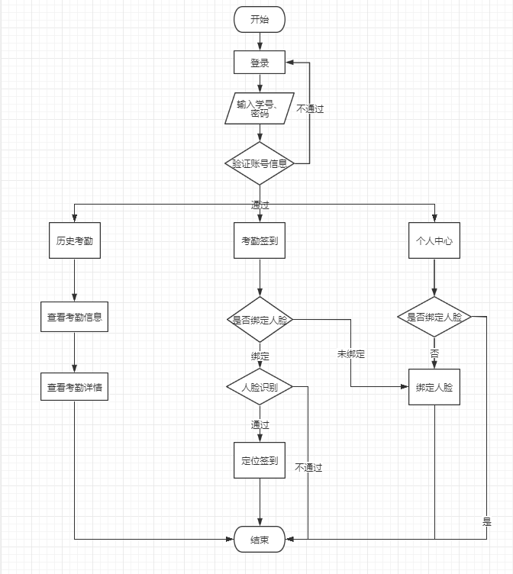
图4-1 客户端流程图
如图“4-2”所示为后台界面操作的整体流程图。当用户登录成功后，系统会根据登录用户的权限，渲染对应的页面模块给用户，超级管理员拥有管理员管理、学生管理和考勤管理这三大模块的页面权限。管理员拥有学生管理和考勤管理这两大模块的页面权限。学委只拥有考勤管理的权限，且学委没有修改考勤签到状态的权限。管理员的账号可由超级管理员进行分配，学委账号则可以通过管理员或超级管理员进行分配。

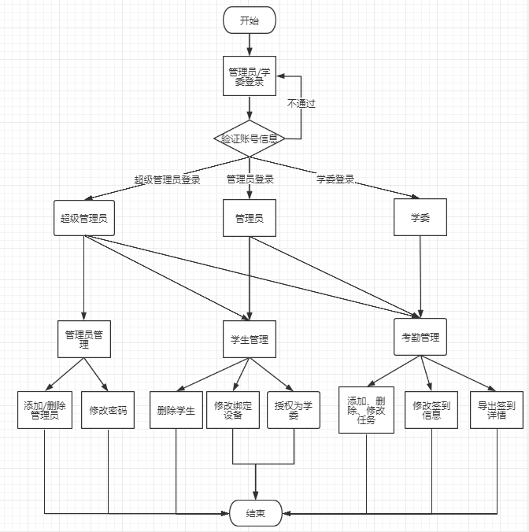
图4-2 后台界面流程图

  - 系统的设计原理
系统软件的设计遵循高内聚低耦合的设计理念。系统主要分为两部分：客户端和服务器端。
客户端采用MVP模式进行开发。MVP模式与以往传统的MVC模式比较有个重要的区别，就是MVP中的View层和Model层之间是没有关联的，他们之间的通信需要必须通过Presenter作为桥梁来进行。这个Presenter层相当于MVC模式中的Controller层。采用MVP模式有个缺点就是会产生大量的类，但是项目的可读性、可维护性和内聚性会升高，维护成本和耦合度会降低。在客户端的项目构建中，将各个需求的功能模块进行分包，每个模块采用MVP模式进行开发。
服务端采用MVC模式进行开发。MVC模式中的M、V、C分别指模型（model）、视图（view）和控制器（controller）。这种模式将系统的数据、界面和逻辑进行了分离。将处理逻辑封装到一起。采用MVC模式，可以降低程序的耦合度，提高程序的可读性和维护性。服务端项目架构通过MVC模式将需求的功能进行拆分。将数据和逻辑进行分离。

  - 系统客户端（Android）模块功能的实现

    - 登录注册模块
- 登录
如图“4-1”所示，客户端的登录界面。在登录的时候，客户端会账号密码先进行判断是否为空。如果为空则不给予登录。在第一次登录时，会通过DeviceUtils类中的getAndroidID方法获取到当前设备的设备ID。
String androidId = DeivceUitls.getAndroidID(mContext);
其中，DeiceUitls中的方法getAndroidID,的执行逻辑如下。在获取前对context进行判空，防止由于系统bug出现获取到context为null的情况，导致程序出现崩溃闪退，影响用户体验。获取到相应的context后，就可以得到设备的ID。如果获取到为null，则返回空串，空串客户端不做处理，传给服务端由服务端进行处理。
public static String getAndroidID(Context context){
if(context==null){return “”;}
String id = Settings.Secure.getString(
context.getContentResolver(),
Settings.Secure.ANDROID_ID);
return id == null?””:id;
}
获取到的AndroidID在设备恢复出厂设置或者刷机的情况下会被重置，这种情况需要联系管理员接触设备绑定信息后重新绑定。
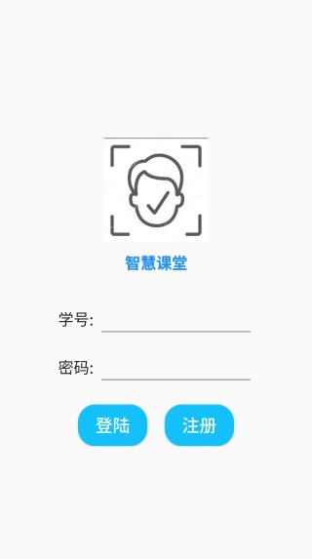
图4-1 客户端登录界面

- 注册
如图“4-2”为客户端的用户注册界面。注册时，需要用户输入学号、姓名、班级和密码。其中班级是一个三级联动的选择器。当用户填完数据后，数据传到model层进行网络请求，在注册模块的model层中，使用OkHttp3+RxJava进行网络请求。关键代码如下：
@Override
public void subscribe(ObservableEmitter<String> emitter) throw Exception{
OkHttpUtil.getInstance()
.post()
.addParam(“userId”,stuId)
.addParam(“userName”,stuName)
.addEncryptionParam(“userPassword”,stuPassword)
…
}
这段代码的任务就是将用户的数据通过addParam方法添加到请求参数中发送给后台，OkHttpUtil是作者对okHttp3网络框架的封装。在上述代码中我们可以发现，添加密码时，是通过addEncryptionParam方法进行添加的。而这个方法的逻辑代码如下：
public T addEncryptionParam(String key,String value){
…
params.put(key, EncryptionUtil.md5Encode(value));
return (T) this;
}
通过addEncryptionParam内部的代码可以发现，密码经过MD5加密后再添加到请求参数中。这样在网络传输过程中，密码时以加密的形式传送给后台，后台直接将加密后的密码存入到数据库中，提高了安全性。
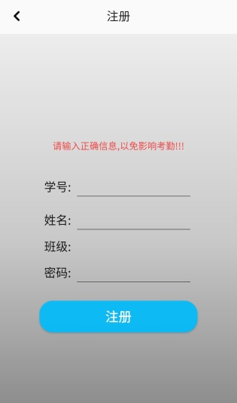
图4-2 客户端注册界面

    - 用户绑定人脸数据模块
用户第一次登录时，需要去个人界面进行绑定如图“4-3”所示，点击“未绑定”字样进入到人脸绑定界面图“4-4”。在人脸绑定界面中，软件会调用虹软提供的人脸识别SDK进行用户的脸部特征提取，提取的特征会放在名为用户学号的xml文件当中，并保存到本地。在文件保存到本地的同时，特征数据会传给后台，只有当后台返回正确码才算绑定成功，否则需要重新绑定。关键代码如下：
byte[] data= faceFeature.getFeatureData();
if(FileUtils.saveFeatureFile(data,userName)){
if(mPresenter==null){
mPresenter= new FacePresenter();
}
FaceData faceData = new FaceData(userName,data);
mPresenter.uploadFile(faceData);
return true;
}
上述代码执行的任务就是就人脸识别提取到的特征值存入data数组里面，再将data数组里的数据输出到xml文件中存储，存储名userName变量就是当前用户的学号。然后通过人脸识别模块的presenter层将人脸特征值传给后台。

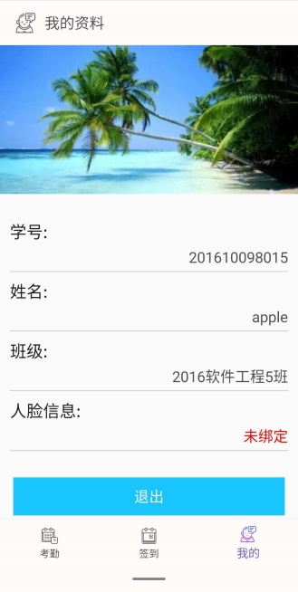

图4-3 客户端个人界面（未绑定）

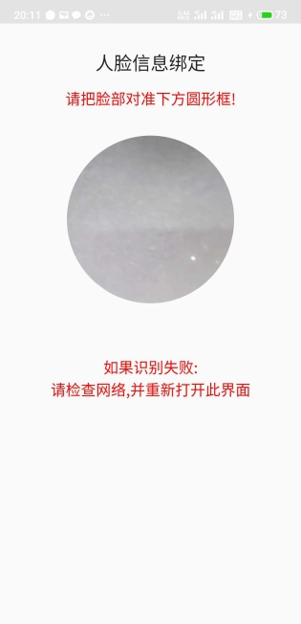
图4-4 人脸信息绑定界面

    - 用户人脸验证与定位验证模块
用户的人脸验证和定位验证是这款软件的核心功能模块。人脸验证是为了验证签到者的身份，定位验证是验证签到者是否在任务点。如果用户在绑定人脸后重新登录软件，那么在登录成功后，人脸特征值数据会一起返回给客户端。
User user = new Gson().fromJson(userJson, User.class);
SessionManager.getDefault().setUser(user);
if(user.isUserBind()){
String feature = jsonObject.getString("user_feature");
byte[] data = new Gson().fromJson(feature,byte[].class);
FileUtils.saveFeatureFile(data,user.getUserId());
}
这段代码就是当软件登录成功后完成的事情，用gson将user对象解析出来，然后判断是否已经绑定人脸信息。如果已绑定，则解析出脸部特征值存入到data数组中，然后写出到xml文件夹持久化保存。
用户进行签到时，首先进入到人脸识别模块如图4-5，进入界面时，会调用如下initCamera代码进行相机的初始化，接口的初始化等设计。在代码中我们可以看到，当摄像头在视频流中每截取到一帧，都会调用FaceListener接口进行检测，如果代码中的livenessDetect为false，则不进行活体检测，直接调用compareFace进行人脸特征值得比较。如过livenessDetect为true，则先进行活体检测，当活体检测通过后再调用compareFace方法进行人脸特征值比较。
private void initCamera() {
DisplayMetrics metrics = new DisplayMetrics();
getWindowManager().getDefaultDisplay().getMetrics(metrics);
final FaceListener faceListener = new FaceListener() {
…
@Override
public void onFaceFeatureInfoGet(@Nullable final FaceFeature faceFeature,
final Integer requestId, final Integer errorCode) {
if (faceFeature != null) {
Integer liveness = livenessMap.get(requestId);
//不做活体检测的情况，直接搜索
if (!livenessDetect) {
compareFace(faceFeature, requestId);
}
//活体检测通过，搜索特征
else if (liveness != null && liveness == LivenessInfo.ALIVE) {
compareFace(faceFeature, requestId);
}
}
…
}
}
在上述代码中，我们可以看到，最后人脸匹配时都调用了compareFace方法。下面这段代码就是compareFace中的主要逻辑代码。
private void compareFace(final FaceFeature frFace, final Integer requestId) {
Observable.create(new ObservableOnSubscribe<CompareResult>() {
@Override
public void subscribe(ObservableEmitter<CompareResult> emitter) {
CompareResult compareResult
= FaceServer.getInstance().getTopOfFaceLib(frFace);
emitter.onNext(compareResult);
}
…
})
…
}
在compareFace内部使用了观察者模式，调用FaceServer内部中的getTopOfFaceLib方法后将结果compareResult发送出去。在compareResult中有一个参数similar，这个参数携带的是比较结果中的相似度。作者在代码中设定，当相似度超过0.8（80%）则判定为匹配成功，否则匹配失败。匹配成功后跳转到定位验证界面，在跳转的过程中，也会将所需要的参数如任务id、任务定点等信息传递到定位验证界面。

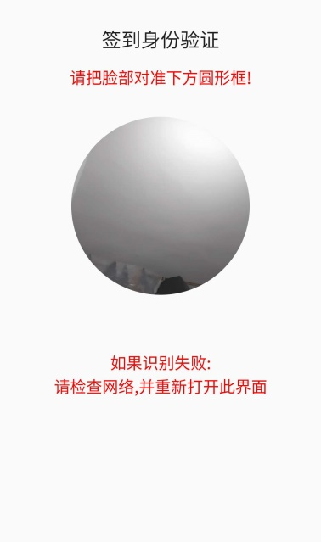
图4-5 签到身份验证
在定位验证界面打开后，会先判断用户是否打开GPS开关，如果未打开，则引导用户在设置界面进行打开。在intent中设置Settings.ACTION_LOCATION_SOURCE_SETTINGS参数，就会跳入到软件权限页面。这个intent是界面跳转中充当信使的角色。打开GPS，就能看到定位验证界面如图4-6。定位页根据上一个activity（即上一个界面）传递过来的坐标参数，开始定位。将目标坐标参数作为圆形，在百度地图上绘制半径为50米范围的圆如图4-6中灰色的圆。这个圆所覆盖的面积内，就是能过进行签到的有效范围。百度地图SDK提供了一个DistanceUtil的工具类，里面有个getDistance的计算方法。它可以计算两个经纬点之间的距离。通过返回的距离，判断是否小于或等于50米半径来设置是否可以进行签到。
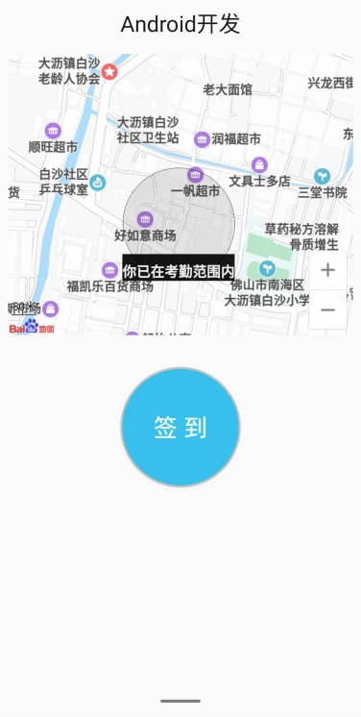
图4-6 定位签到界面

    - 用户签到模块
当用户登录以后，后台会下发最新的签到任务给用户，下发的任务会在签到页面显示如图4-7。在任务签到界面，首先会根据登录后返回的user对象中携带的是否绑定人脸的参数进行判断，如果没有进行人脸绑定，则无法跳转到签到身份验证页面，需要用户前去个人界面绑定人脸信息后才能进入下一步。在通过人脸验证后，用户会来到上图4-6的定位签到界面中，这个界面的部分逻辑已经在上一小节中进行过分析。用户点击签到按钮进行签到。在用户按下签到按钮的那一刻，软件会获取到当前的时间，作为签到的时间，一起和任务相关的信息传送到后台进行验证。如果用户已经签到，则再次点击签到后会提示已经进行过签到。签到的时间范围设置在上课前5分钟，如果不在签到的时间范围内进行签到。软件会给予相应的提示。

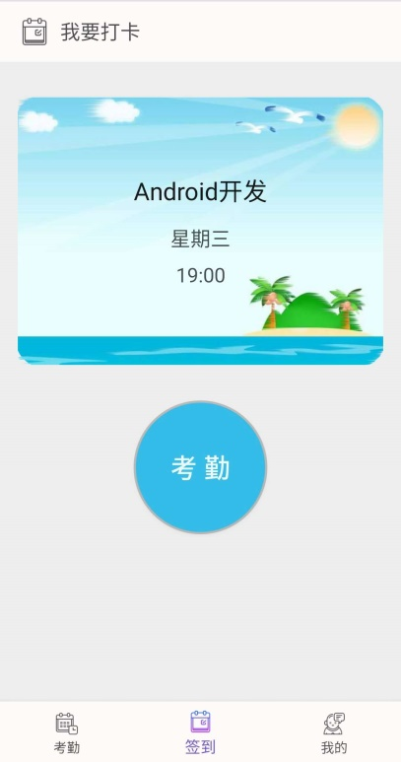
图4-7签到界面
    - 用户查看签到任务信息模块
用户查看历史考勤任务页面，采用RecyclerView来实现，考勤任务的信息以卡片的形式呈现如图4-8。
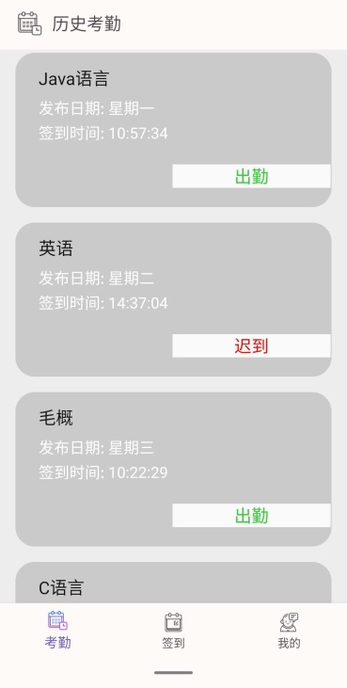
图4-8签到界面
通过对RecyclerView的item进行自定义布局。将数据展示出来，在进行数据展示的时候，根据签到状态的不同，将签到的状态以不同的颜色显示出来。出勤、迟到和缺勤分别对应绿色、红色和黑色。单击卡片后，跳转到次签到任务的详情页面。在详情页面同样使用RecyclerView控件，将参与此次签到的所有学生以列表的方式展示出来。通过任务详情页，我们可以查看同学们学号，姓名和签到状态。同样的，详情页面的签到状态字体颜色也会经过处理。

    - 用户个人信息模块
用户的个人信息模块主要展示个人信息，通过上门的分析我们知道，当用户登录成功后，后台会返回一个User对象，里面存储在用户的相关信息。个人信息模块的功能就是将这个User对象里面的用户信息显示出来。
public Observable<User> requestTaskCard() {
return Observable.create(new ObservableOnSubscribe<User>() {
@Override
public void subscribe(ObservableEmitter<User> emitter) throws Exception {
emitter.onNext(SessionManager.getDefault().getUser());
}
}).subscribeOn(Schedulers.io());
}
上面这段代码就是获取User对象，在用户登录后，User对象通过SessionManager保存在本地，SessionManager内部通过SharedPreferences来进行user对象持久化操作。所以这里通过SessionManager将User对象从本地内存中提取出来。将提取的结果，通过观察者模式（即RxJava）发送给订阅者进行处理，这个订阅者就是我们的个人信息界面，它将传过来的信息展示出来。
用户个人界面有一个功能在上面多次提到，它就是用户绑定人脸的入口。这个入口在用户第一次登录的时候会展示红色的“未绑定”字样。当我们绑定成功后，这个入口会变为绿色的“已绑定”，并且这个入口不可点击。绑定入口可以做到在签到成功后接着改变相应的状态，主要也是通过SessionManager来实现的。在绑定成功的同时，修改内部存储的user对象，在个人界面fragment的生命周期函数onResume中进行更新绑定入口状态。

  - 系统服务端模块的实现

    - 登录注册模块
对于登录和注册的请求，系统不应该进行拦截，需要在springmvc.xml文件中添加如下代码：
<mvc:interceptors>
<mvc:interceptor>
<mvc:mapping path="/**" />
<mvc:exclude-mapping path="/to*Login*" />
<mvc:exclude-mapping path="/toRegister*" />
<mvc:exclude-mapping path="/homepage/**"/>
<mvc:exclude-mapping path="/resources/**"/>
<bean class="com.banana.interceptor.RequestInterceptor"></bean>
</mvc:interceptor>
</mvc:interceptors>
在springmvc文件中配置拦截器，拦截一切请求。对于登录、注册和资源的请求不进行拦截，在<mvc:exclude-mapping>标签内配置。
- 管理员、学委登录模块
在后台系统界面输入账号密码后，会来到到LoginController类中，这个类主要处理后台系统界面的登录逻辑。当接收到登录请求时，首先会对用户的id和密码进行判空，如果为空则返回错误码1，并提示用户账号或密码不能为空。如果非空则进行下一步，判断登录的用户是否为管理员，查询对应的管理员表。如果是管理员则返回管理员的身份，否则继续判断是否为学委。如果两者身份都不是，则返回错误码1，并且告诉用户账号或密码不正确。当登录成功的同时，系统还会更新相应的token数据，在更新前会检测token是否存在，如果存在则更新，否则添加token。
- 学生登录注册模块
当学生请求登录时，会到UserController类中，这个类主要处理客户端的用户登录注册逻辑。当接收到登录请求时，会执行如下代码：
User user = userService.login(username, password);
if (user == null) {
…
} else {
if(user.getDeviceId()==null||user.getDeviceId().isEmpty()){
userService.updateDevice(username,deviceId);
}else{
if (!user.getDeviceId().equals(deviceId)) {
…
}
}
...
if(user.getUserFeature()!=null&&user.getUserFeature().length>0){
…
}
}
通过代码可以发现，系统先根据学号和密码去数据库查找对应的学生。如果返回的user不为空则说明账号密码正确，下一步判断是否为第一次登录，判断依据为用户的设备id字段是否为空。为空则说明第一次登录，将获取到的设备id插入到数据库中，如果不为空，则进行判断此次登录的设备id是否为绑定的设备id。登录设备一致则进行下一步获取人脸特征值数据。否则返回错误码，并提示用户登录设备异常。在获取到人脸特征值数据后，将获取到的数据和user对象一同返回给客户端。同样的在登录的时候，系统会更新token值。
当学生注册请求时，UserController类会执行如下代码：
User resultUser = userService.checkUser(user.getUserId());
if (resultUser != null) {
map.put(ResponseValues.TYPE, ResponseValues.FAILURE);
map.put(ResponseValues.MSG, "学号已注册");
return map;
} else {
if (userService.insertUser(user) == 1) {
map.put(ResponseValues.TYPE, ResponseValues.SUCCESS);
map.put(ResponseValues.MSG, "注册成功");
} else {
map.put(ResponseValues.TYPE, ResponseValues.FAILURE);
map.put(ResponseValues.MSG, "注册失败 请联系管理员");
}
}
系统会先对学号进行查找，看看是否已经注册。如果已经注册则返回错误码并提示用户学号已注册。如果没有注册，则将数据插入到数据库中，返回正确码。
    - 用户管理模块
用户管理模块分为：管理员管理、学委管理和学生管理三个模块。
- 管理员管理:
在管理员模块中拥有获取管理员列表，添加管理员，删除管理员和修改密码功能。
获取管理员列表，系统先尝试获取管理员id，如果id不为空，说明此请求是通过关键字进行查找，返回对应的一条记录。否则，根据前端传过来的分页数据，进行分页查询。返回相应的数据给前台界面。
添加管理员，系统先查询数据库判断管理员是否已经存在，如果不存在则添加管理员数据，否则返回错误码并提示超级管理员。
删除管理员，系统先查找要删除的管理员是否存在，如果存在则删除相应的管理员。
修改密码，系统先查找要修改密码的管理员是否存在，如果存在，判断其是否为超级管理员，超级管理员的密码不可以修改。最后判断密码是否小于6位数，如果大于6位数则修改对应的数据库。
- 学委管理：
学委管理拥有获取学委列表，添加学委和删除学委的功能。
获取学委列表，系统尝试获取学委学号，如果学号不为空，则返回对应的学委信息，否则根据分页数据进行分页查询数据并返回。
添加学委，系统在添加前先去查询学生user表，看看添加的学委是否为学生，如果是则给这位同学授学委的权利，插入到学委表中。
删除学委，系统删除前先查询学委是否存在，如果存在则删除学委信息，即对该学生删除学委权利。
- 学生管理：
学生管理主要的功能有获取学生列表、删除学生信息和删除设备绑定。
获取学生列表，系统尝试获取学生学号，如果学号不为空，则返回对应的学生的信息前端页面，否则根据分页的数据进行分页查询并返回数据。
删除学生信息，系统先检查要删除的学生是否存在，如果存在，则删除对应的学生信息。删除学生信息后，对应的与此学生关联的考勤任务，token等数据也一并删除。
删除设备绑定，删除以前先判断要删除设备的学生是否存在，如果存在，则将该学生的绑定设备字段更新为空。

    - 任务管理模块
任务管理模块主要分为，考勤管理和查看考勤这两大模块。
- 考勤管理
考勤管理模块拥有获取考勤列表、添加考勤、删除考勤和修改考勤功能。
获取考勤列表，系统先尝试获取user对象，如果user对象存在则说明登录的角色为学委，根据学委的年级和班级，分页查询获取对应的已发布的考勤任务列表返回给前台界面。如果user为空，说明登录角色为管理员，分页查询获取所有以发布的考勤任务列表返回给前台界面。管理员角色可以通过年级和班级作为查询条件，查询对应的年级班级已发布的考勤任务。
添加考勤，系统根据前台传过来的星期、节课、年级和班级进行查询，看看任务是否已经被发布，如果已经发布，则新数据覆盖旧数据，否则插入新数据。
删除考勤任务，系统先查找要删除的考勤任务是否存在，如果存在，则删除相应的考勤任务。
修改考勤任务，系统先查询要修改的考勤任务是否存在，如果存在，则判断修改后的考勤任务会不会和其他任务有时间上的冲突，如果有，返回错误码并提示用户任务时间存在冲突，否则更新考勤任务数据。
- 查看考勤
查看考勤模块中包括考勤详情的查询和考勤状态的修改。
系统更加考勤任务的id分页查询对应的数据库，将参与本次考勤的所有学生信息返回给客户端，如果返回给前端界面，系统还会对出勤、缺勤和迟到的人数分别进行百分比统计后返回到前端界面。
考勤状态的修改是管理员才拥有的权限，目的是处理一些突发事件，让教师获得准确的出勤数据。在修改前系统会先判断学生是否签到过此任务，如果已签到则将签到状态修改为对应的状态。

    - 后台数据逻辑模块
- 任务分发逻辑
在客户端用户登录成功后，服务端要下发最新的签到任务给客户端。这个功能的实现如下图“4-9”。
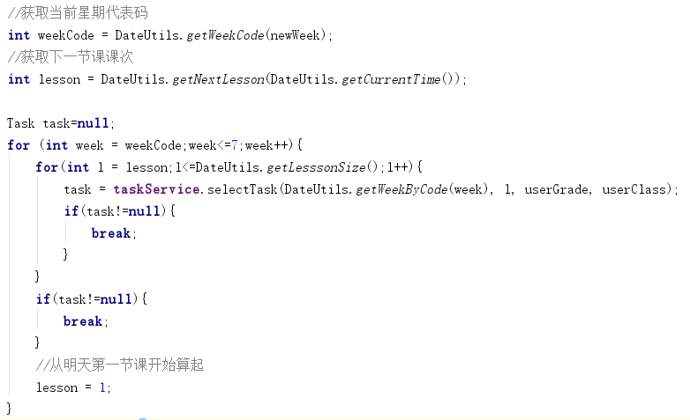
图4-9 服务端下方任务逻辑
当客户端发起请求时，系统获取到当前是星期几并存储在newWeek参数中，接着将newWeek通过DateUtils中的getWeekCode方法获取到对应的星期码weekCode（例如星期一代表码为0）。下一步则根据当前时间，获取到距离当前时间最近的是第几节课并存储在lesson中，这个值通过getNextLesson方法的到，getNextLesson方法内部通过对当前时间进行比较得出结果。通过获取到的weekCode和lesson，开始通过for循环进行任务的查找，当查找到任务时即task!=null，跳出循环，返回任务给客户端。
- 定时更新数据逻辑
用户使用智慧课堂系统进行签到的时候只能有两种状态：出勤和迟到。第三种状态缺勤则需要后台系统来进行判定，这时候就需要一个定时任务，在规定的时刻将未签到的用户判定为缺勤。这里通过SpringMVC的@Scheduler注解来实现，首先在springmvc.xml文件中进行配置，配置代码如下：
<!-- 配置定时器扫描器-->
<context:component-scan base-package="com.banana.task" />
<!-- 定时任务配置 scheduler 方式 注解 -->
<task:executor id="executor" pool-size="5"/>
<task:scheduler id="scheduler" pool-size="10"/>
<task:annotation-driven executor="executor" scheduler="scheduler"/>
配置完成后，我们就进入到对应的任务类中执行定时任务，部分定时任务的代码如下：
@Scheduled(cron="0 25 9 * * ?")
@Override
public void oneLesson() {
logger.info("----------开始整理第一大节课考勤----------");
doingWork(DateUtils.getWeek(),1);
}
代码中@Scheduled注解内的参数“0 25 9 * * ?”表示的就是每天的上午9点25分进行一次操作。doingWork方法实现先功能就是将未签到的学生判断为迟到，在doingWork方法中。系统向判断当前时间点有无签到任务，如果有则遍历所有的签到任务，找出签到任务所属的年级班级，再通过年级班级找到未签到的学生状态更新为迟到。
- 签到逻辑
系统从客户端的签到请求中获取到对应的任务id和签到时间。下一步通过任务id查找到对应任务，通过获取到的任务信息和签到时间一起通过DataUtils类进行处理，得到签到的状态。最后判断这个任务时候已经签到过，如果没有则将对应的签到状态信息插入到数据库中。

  - 前端界面的实现

    - 登录界面的实现
如图“4-10”为登录界面，用户输入学号和密码后，前端先通过对密码格式进行判断是否合法。如果合法，则对密码本地进行MD5加密后，通过ajax发送登录请求。登录成功后，将数据（token、power等）通过LocalStorage保存到本地，在2秒后跳转到首页如图“4-11”。在渲染首页的时候，前端代码根据在LocalStorage提取出的power的值渲染对应权限的页面。图“4-11”展示的管理员登录后的界面。
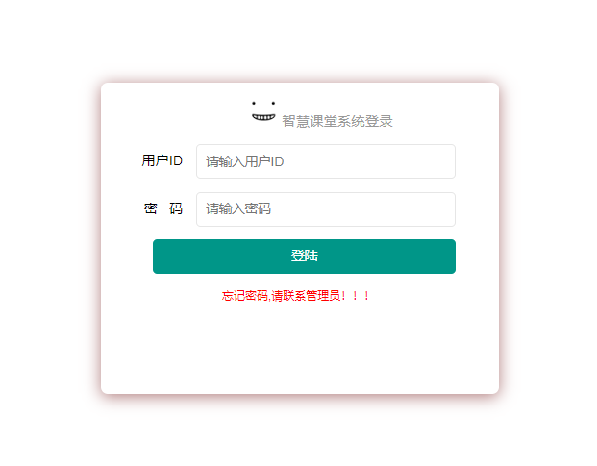
图4-10 登录界面
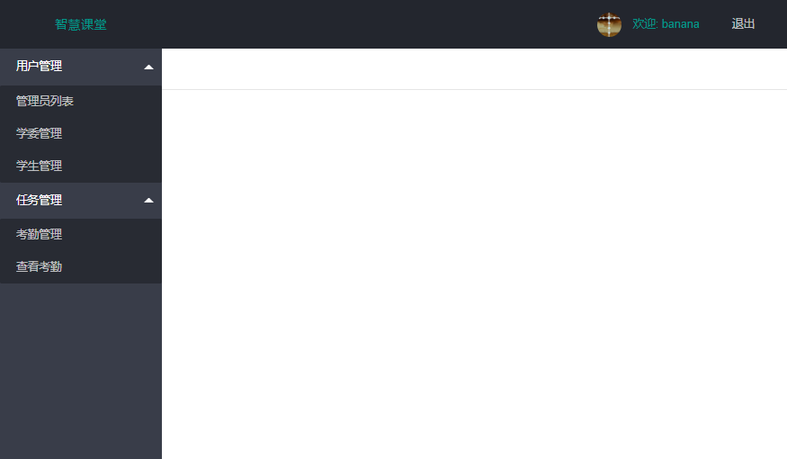
图4-11 管理员首页

    - 用户管理模块界面的实现
用户管理界面，是管理员角色才拥有的权限，在用户管理中又分为管理员列表、学委管理和学生管理。每个界面在获取对应的列表的时候，都会携带分页的参数。默认分页规定为10条数据一页。页面中添加和修改数据的形式都是以弹出窗口表单的形式进行数据录入提交。如图“4-12”展示的是添加学委时的界面。
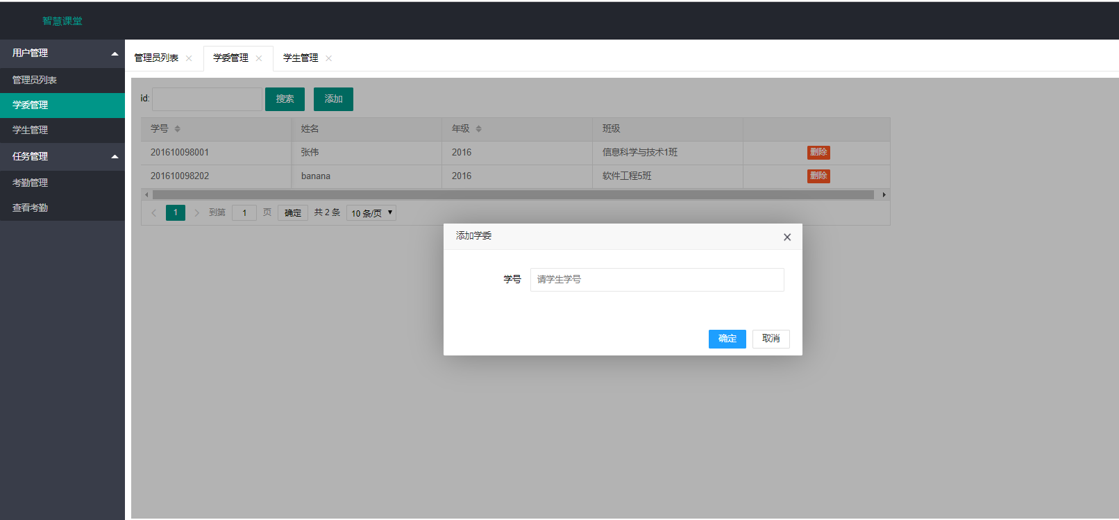
图4-12 管理员管理学委界面

    - 任务管理模块的界面实现
任务管理模块，是公共模块。学委唯一的权限就是管理这个模块。这个模块页面由两部分组成：考勤管理和查看考勤。考勤管理界面中主要的操作是对考勤任务的增删改查。在查询功能中，根据年级班级关键字检索的查询不对学委进行开放，学委只负责自己班级那一块的考勤管理。在查看考勤界面如图“4-13”，管理员只需要点击对应考勤任务的查看考勤按钮会跳转到考勤详情页图“4-14”。在考勤详情页中，可以对学生的考勤状态修改，还可以将考勤结果导出Excel表格。
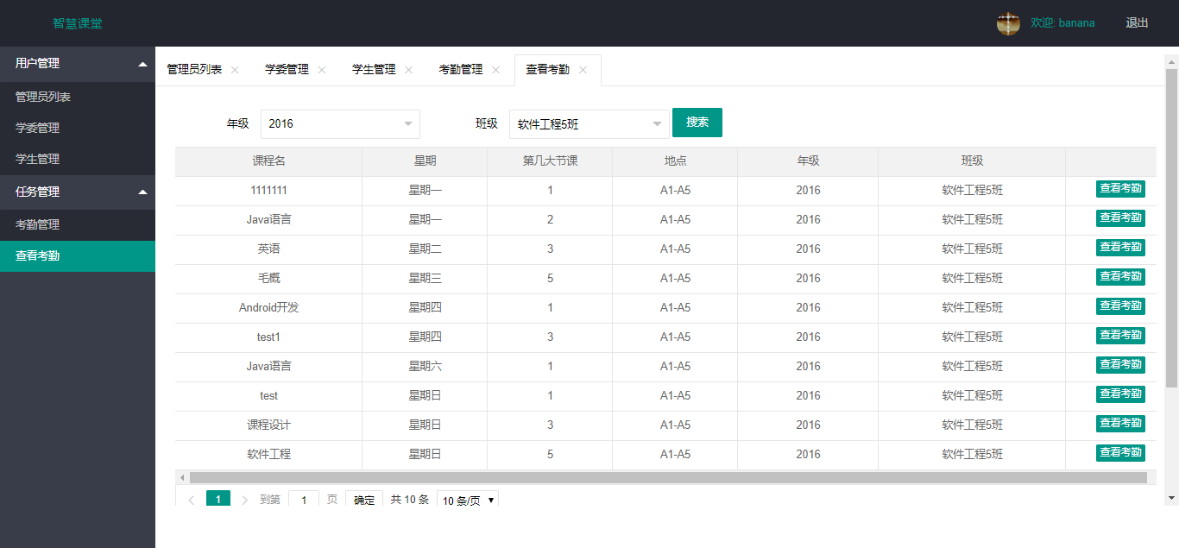
图4-13 管理员查看考勤界面

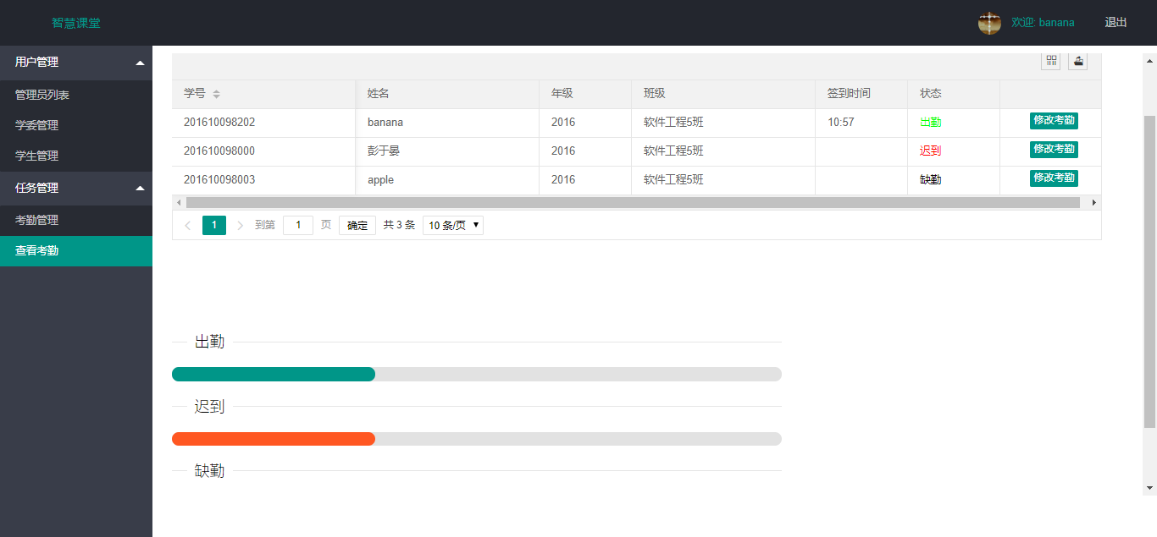
图4-14 管理员查看考勤详情界面

  - 系统测试

    - 对客户端人识别模块进行测试
人脸识别模块是重要的一环，只有当识别率高的情况下，才能确定签到者的身份信息。如下表“4-1”就是对人脸识别模块的测试分析。
环境 | 结果
光线充足、面部无遮拦 | 成功
光线充足、面戴口罩 | 失败
光线阴暗（非黑暗）、面部无遮拦 | 成功
光线充足、识别照片 | 失败
光线阴暗（非黑暗）、识别照片 | 失败
光线充足、不同人脸、面部无遮拦 | 失败
表4-1 人脸识别测试表
根据表“4-1”分析可以了解到，在关系充足和面部无遮拦或者在课堂比较弱光线的条件下识别的成功率是比较高的。由于虹软提供的人脸识别SDK中提供了活体检测功能，并且在软件中打开了活体检测，所以人脸图片是不能够通过人脸验证的。
    - 对登录设备验证测试
环境 | 结果
账号第一次登录设备 | 成功
账号多次登录绑定设备 | 成功
账号登录另一台设备 | 失败
绑定的设备重启后，账号登录 | 成功
绑定设备恢复出厂设置后，账号登录 | 失败
表4-2 登录设备验证测试表
通过对表“4-2”的分析我们可以了解到，用户在第一次登录，绑定登录设备后，就无法在其他设备上进行登录。如果用户对绑定的设备进行出厂设置或者刷机，是无法登录设备的。这时候需要联系管理员进行解绑后重新绑定设备。
    - 对后台系统中的定时签到任务测试
这部分主要测试，当到达设定的时刻时，系统会不会自动更新考勤任务中未签到的学生的状态。
测试流程：我们先创建一个新的任务，将定时任务时间设为五分钟后。需要参与此次签到的学生都不进行签到。当到达设定时间时，我们通过查询前端考勤详情页和后台的数据库可以发现，数据已经更新到数据库中。并且通过查询后台日志，可以发现定时任务被执行。
测试结果：后台设定的定时签到任务逻辑可以正确执行。
    - 对后台接口的测试
这部分测试，主要测试对于后台提供的接口，是否能够获取到正确的数据。我们可以通过抓包等方式，对每条客户端请求进行抓包，通过返回的数据进行判断是否正确，进而确定接口是否正确。

  - 本章小结
本章节主要介绍了系统软件的详细设计过程。通过本章，我们可以知道，设备绑定是通过手机的设备id进行标识的，并且第一台登录的设备会被默认进行绑定，用户在使用过程中应该注意这一点。通过对后台设计的分析，我们可以了解到，考勤任务的分发流程、定时签到任务的流程等。最后对系统中几个重要模块进行了测试分析。

结论

该项目是为了解决以往传统的课堂点名签到模式中存在的占用课堂时间、他人代签到情况发生而设计的。主要完成了考勤签到功能，并完成了所有功能的测试。通过这次项目，让我对Android开发有了跟进一步的认识。在了解和学习人脸识别模块中，也让自己学到了计算机图形的相关知识。为了使毕业设计顺利的进行，自己也去学习了SSM框架的相关知识，并且成功搭建起了SSM框架。在学习SSM框架的过程中，让我对MVC模式有了进一步的了解。以前只知道Token的存在，但不知道它在后台有什么作用，通过本次毕设，让我了解到了拦截器，知道了Token在后台系统中充当的身份。
由于本人不是学习人脸识别方向的，在人脸识别模块了解不是很多。目前市面上的人脸识别技术相对来说也比较成熟，所以我在查询了资料以后选择了虹软提供的人脸识别SDK。在使用前，认真研究了虹软的SDK文档，并且研究了提供的demo，这样做的原因是保证，在出现Bug时可以第一时间定位到问题。最后顺利接入到APP中并且完成了功能需求。
对于前端的HTML代码，本人只在学校课堂上学习过相关知识，对前端界面的开发理解不是深。所以采用Layui框架来进行前端页面的开发。通过框架提供的组件，自己设计逻辑让静态页面交互起来。在实现过程中也碰到了许多槛，最后通过自己上网找资料和其他从事前端开发的同学的帮助下顺利完成需求。
这款基于人脸识别的，在经过系统测试后已经基本完成。App的界面可能比较简陋，但是不影响用户的时候。整个项目完成过程中，然我明白了，遇到困难时，只要有耐心，通过上网查找资料、阅读源码或咨询相关的同学就可以找到想要的答案，解决遇到的困难。

参考文献

[1] 郭霖.第一行代码[M].第二版.北京.人民邮电出版社.2016.
[2] Layui 官方文档.https://www.layui.com/doc/
[3] ArcSoft虹软人脸识别SDK文档.https://ai.arcsoft.com.cn/manual/docs#/93
[4] 百度地图Android定位SDK文档.http://lbsyun.baidu.com/index.php?title=android-locsdk
[5] 少年阿枫.使用Idea创建一个JavaWeb的SSM（maven）项目. https://blog.csdn.net/MaNongXf/article/details/83418353,2018.10.28
[6] DmitryJemerov、SvetlanaIsakova.Kotlin实践[M].覃宇、罗丽、李思阳、蒋扬海.北京.电子工业出版社.2017.
[7] 王珊、萨师煊.数据库系统概论[M].第五版.北京.高等教育出版社.2014.
[8] FBY展菲.人脸识别——活体检测（张嘴摇头识别）. https://juejin.im/post/5aaf0e68f265da237f1e168c ,2018.
[9] P.Viola,and M.J.Jones,“Robust real-time face detection,”International Journal of Computer Vision,vol.57,no.2,pp.137-154,May,2004.
[10] M.H.Yang, D.J.Kriegman,and N.Ahuja,“Detecting faces in images: A survey,”IEEE Transactions on Pattern Analysis and Machine Intelligence,vol.24,no.1,pp.34-58,Jan,2002.

致谢

这次毕业设计加毕业论文能够顺利的完成，首先要感谢我的指导老师黄海燕老师。从我们确定指导老师以后到现在，老师带我们小组都非常认真负责。在选题确定需求时，老师也给了我许多帮助和建议，帮助我确定需求。在编写毕业设计的过程中，遇到困难，老师也会给予许多宝贵的建议和帮助，老师还积极推动着我们的进程，使我们小组的成员能够按时完成毕业设计。感谢老师在百忙之中挤出时间来指导我们，帮我们审查、修改论文。我还要感谢在中期检查时，那些给了我建议的老师，谢谢老师们聆听我的答辩。在项目中遇到的一些技术难点，是通过上网百度相关博客或者寻求同学的帮助才找的解决办法，在这里我要感谢博客上那些热于分享解答的博主和我身边的同学们，谢谢他们在我遇到困难时给予的帮助。
光阴似箭，大学四年的时光已接近尾声。在这四年里，我更要好好的对那些曾授予我们知识的老师们说一声谢谢。谢谢他们授予我们专业知识，为我们在将来社会上就业，打下了专业基础。感谢学校给予了我们学习的环境，感谢所有在我大学期间帮助过我的老师和同学。

